Kompetenzen | Online Kommunikation (Schreiben)
Niveau | A1
Themenbereiche | Orte, Länder, Sehenswürdigkeiten, Orte in einer Stadt/einem Dorf wie z.B. Geschäfte, öffentliche Einrichtungen
Methoden | Einzelarbeit, Gruppenarbeit, Einsatz digitaler Medien
Zeitbedarf | variabel; auch gut einsetzbar außerhalb des Unterrichts
Eingangsvoraus-setzungen | S/S verfügen über ein einfaches Repertoire an Wörtern und Wendungen, um einfache geschlossene Fragen zur Lage eines Ortes zu stellen
Materialien | 1 Mobiles Endgerät (S/S)
Quellen | Lindsay Clandfield, Interaction Online, 2018, S. 63
Details zur Aufgabe | Zur reibungslosen Durchführung empfiehlt es sich, die Aufgabe während des Unterrichts zu erklären und die notwenigen Ausdrücke (z.B. Verwendung der Präpositionen bei Orten, Ländern und Himmelsrichtungen) für die Formulierung von geschlossenen Fragen zu wiederholen.  Wichtig ist der Hinweis, dass erst ein neues Foto gepostet werden darf, wenn das vorhergehende erraten wurde.  Die Angaben sind hier bewusst teilweise auf Deutsch, teilweise auf Französisch, abhängig von ihrer sprachlichen Komplexität.
TechTools | Signal  Eine sehr einfache Lösung ist SIGNAL (funktioniert wie WhatsApp, ist aber ein Messenger mit sehr sicherer Verschlüsselung).  MS Teams  Natürlich sind auch Chatrooms mit verschiedenen Tools möglich. Für die BMHS ist derzeit MS Teams eine gute Lösung, da jede/r S/S Zugang dazu hat und es kein soziales Netzwerk im klassischen Sinn ist.

Salutations de …
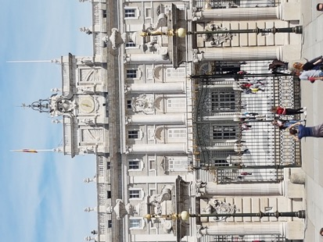

TÂCHE 1 :
Votre professeur va poster une photo sur Signal ou MS Teams.
Ihr müsst nun erraten, wo das Foto genau aufgenommen worden ist.
Chacun / chacune pose une question à l’écrit. Voilà quelques règles:
- Ihr dürft nur geschlossene Fragen stellen (=> Antworten mit “oui” ou “non”).
- Ihr müsst auf die Antwort warten, bevor ihr eine weitere Frage stellen dürft.
- Nombre maximal de questions : 25.

Voilà un exemple :
Est-ce que c’est en Autriche ? Non !
Est-ce que c’est en Europe ? Oui !
Est-ce que c’est une église ? Non !
C’est un château ? Oui !
Est-ce que c’est dans une ville française ? Non !
Est-ce qu’un roi et une reine habitent dans le château ? Non !
C’est en Angleterre ? Non !
Est-ce qu’il fait souvent beau dans ce pays ? Oui !
C’est dans le sud de l’Europe ? Oui !
C’est en Espagne ? Oui !
Est-ce que c’est à Madrid, la capitale de l’Espagne ? Oui !
Est-ce que c’est le palais royal à Madrid ? Oui !

(Wenn ihr mehr davon sehen wollt, dann klickt hier: Palacio Real Madrid – vielleicht könnt ihr sogar die Bedeutung einiger spanischer Wörter auf Deutsch oder Französisch finden ).

TÂCHE 2:
Wer errät, wo genau das Foto gemacht wurde, ist der Gewinner/die Gewinnerin!
Il / elle va poster une autre photo.
Das Ratespiel beginnt damit von vorne .
Votre professeur peut poster une question aussi.

Nach dieser Lerneinheit … | ☺ | 😐 | ☹
… kann ich Fragen formulieren, um einen bestimmten Ort zu erraten.
… kann ich auf Französisch einfache Fragen verstehen und posten.
… habe ich viele neue Orte (in verschiedenen Ländern) kennengelernt.

